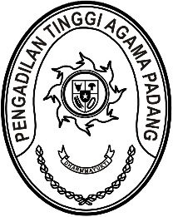
PENGADILAN TINGGI AGAMA PADANG
Jl. By Pass KM 24 Anak Air, Telp. (0751) 7054806, Fax. (0751) 40537
Homepage : www.pta-padang.go.id, e-mail : admin@pta-padang.go.id

PADANG - 25171

Nomor : W3-A//HM.01.2/9/2021 30 September 2021
Lampiran : -
Perihal : Undangan

Yth.
- Wakil Ketua PTA Padang;
- Hakim Tinggi PTA Padang;
- Panitera PTA Padang;
- Sekretaris PTA Padang;

Menindaklanjuti surat Sekretaris Mahkamah Agung RI Nomor 2118/SEK/HM.01.2/9/2021 hal Peringatan Hari Kesaktian Pancasila, maka kami mengundang Saudara untuk mengikuti acara tersebut yang Insya Allah akan dilaksanakan pada:

Hari/Tanggal : Jum’at/ 1 Oktober 2021
Waktu : 08.00 WIB s.d. Selesai
Tempat : Command Center Pengadilan Tinggi Agama Padang
Jalan By Pass KM 24
Pakaian : Pakaian Sipil Lengkap (PSL)

Demikian disampaikan dan terima kasih.
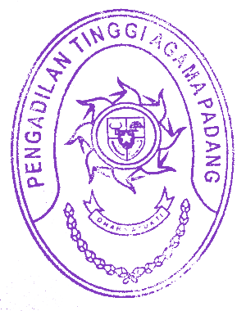
Wassalam,
Ketua,

Zein Ahsan

